Муниципальное автономное общеобразовательное учреждение

«Школа № 10 города Белогорска»

Информационно-методический материал
(из опыта работы учителей начальных классов
Журавлёвой Н.В.
Смирновой О.Н.
Ульченко Л.А.)
ТЕМА:
"Профилактическая работа по пожарной безопасности с учащимися младших классов"

г. Белогорск
2016 г.

" Профилактическая работа по пожарной безопасности с учащимися"
Анализ причин пожаров показывает, что они возникают в большинстве случаев из-за незнания правил пожарной безопасности или халатности, а также по причине детской шалости. Именно поэтому важно изучать правила пожарной безопасности, так как приобретенные знания, навыки пользования первичными средствами пожаротушения, внимательное отношение к вопросам соблюдения противопожарных норм и правил дети пронесут через всю жизнь, что поможет исключить пожары, возникновение которых связанно с незнанием этих правил. Человечество накопило богатый опыт выхода из опасных ситуаций. Если мы усвоим его, то, попав в любую ситуацию, опасную для жизни, сумеем подавить в себе страх и будем действовать так, как того требуют обстоятельства. Знание определенных правил помогает нам и в том случае, если ситуация незнакомая, так как в своей памяти мы всегда отыщем аналогичную ситуацию, проанализировав ее, сможем определить верные способы своего поведения.
Профилактическая работа по пожарной безопасности проходит через программу внеурочной деятельности в начальных классах «Пожарное дело»
МЕСТО ПРЕДМЕТА В УЧЕБНОМ ПЛАНЕ
Рабочая программа «Пожарное дело», 1-4 классы, рассчитана на 34 часа в каждом классе ( 1 час в неделю)
Цель:
- создание условий для организации деятельности школьников по изучению правил пожарной безопасности и привлечения их к организации пропаганды пожаробезопасного поведения среди учащихся и населения в микрорайоне.
Задачи:
- Обучение правилам пожарной безопасности.
- Привитие навыков осознанного пожаробезопасного поведения, правильных действий в случае возникновения пожара.
- Формирование сознательного и ответственного отношения к вопросам личной безопасности и безопасности окружающих.
- Улучшение правовой и экологической подготовки.
- Овладение умениями оказания первой медицинской помощи пострадавшим.
Формы занятий:
- беседа-диалог,
- игры, экскурсии,
- практические занятия,
- встречи с инспекторами ПБ, конкурсы,
- просмотры видеофильмов с последующим их обсуждением.
Результаты по внеурочной деятельности «Пожарное дело» направлены на формирование знаний и умений, востребованных в повседневной жизни, позволяющих адекватно воспринимать окружающий мир, предвидеть опасные и чрезвычайные ситуации и в случае их наступления правильно действовать.
В результате изучения программы обучающиеся кадетских классов знают:
- понятие явления «пожар», его опасность и последствия;
- источники возникновения пожаров;
- пожарную опасность природных явлений;
-наиболее пожароопасные окружающие предметы и правила обращения с ними;
-элементарные требования пожарной безопасности (не разжигать костры, не жечь спички, и.т.п.)
Обучающиеся умеют:
-грамотно действовать в случае возникновения горения или задымления;
-сообщать по телефону в пожарную службу о пожаре свою фамилию, имя, адрес проживания;
-спасать (выводить) из горящего или задымленного помещения младших;
-тушить костер, выключать электроприборы;
-оказывать первую медицинскую помощь пострадавшим.
Творческая деятельность воспитанников кадетских классов в нашей школе, связанная с пропагандой необходимых детям знаний в разной форме: в словесной, в форме демонстрации полученных знаний и усвоенных приемов тушения пожара.
Деятельность кадетских классов имеет большую практическую значимость: это совместная полезная работа по пропаганде пожарной безопасности, выступление агитбригад с пропагандой безопасного поведения, проведение акций «Огонь и дети», «Новый год без пожаров». Распространение памяток и буклетов по пожарной безопасности среди населения микрорайона. Осознание важности порученного способствует росту самооценки детей.
Деятельность по реализации цели программы, ее создание предусмотрено через организацию и проведение учебных занятий, где наряду с теоретическими вопросами, связанными с основами занятий по пожарной безопасности, большая часть отводится практическим занятиям по формированию знаний, умений и навыков поведения в чрезвычайных ситуациях.
Основные формы занятий: групповые и индивидуальные занятия, экскурсии в пожарную часть № 4. Традиционными стали проводимые игры «Зарница», занятия по оказанию первой медицинской помощи с приглашением медицинских работников, конкурс песни и строя, конкурс «Битва хоров», посвящение в кадеты, учение по эвакуации во время пожара и практическое развёртывание пожарного рукава с приглашением огнеборцев из ПЧ №4, интеллектуальные игры и викторины по проверке знаний ПБ.

Приложение 1

Экскурсия в пожарную часть №4
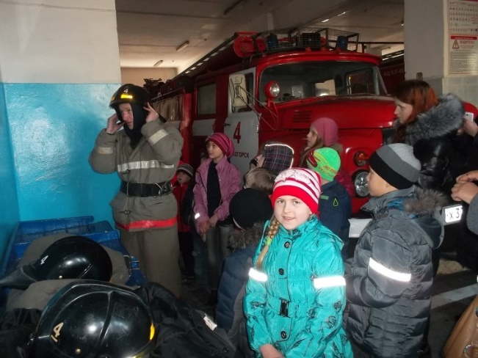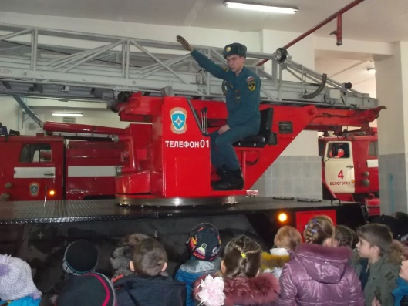

Оказание первой медицинской помощи
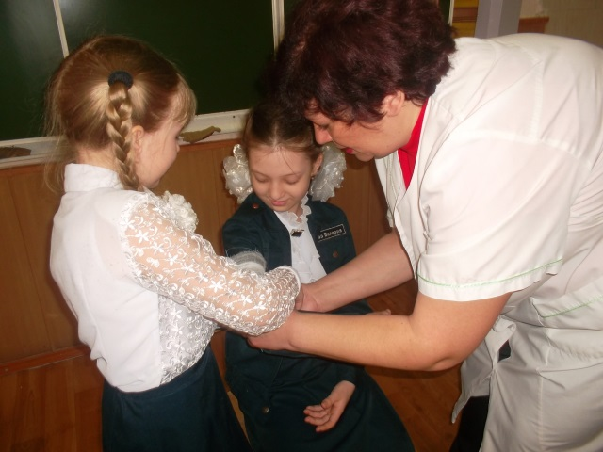

КОНКУРС ПЕСНИ И СТРОЯ
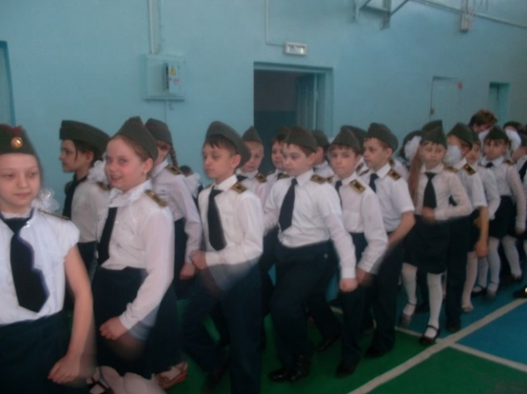

ЗАНЯТИЕ СОТРУДНИКОВ ПЧ № 4 С ДЕТЬМИ
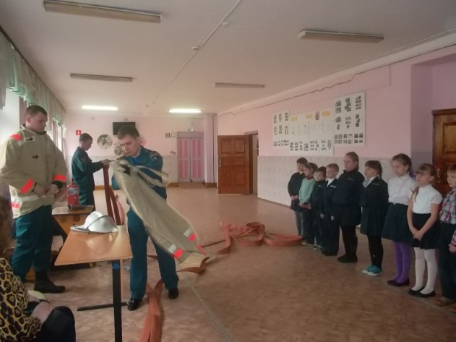

ИНТЕЛЛЕКТУАЛЬНАЯ ИГРА ПО ПОЖАРНОЙ БЕЗОПАСНОСТИ

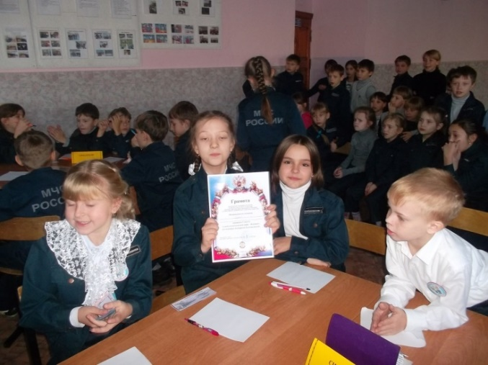

ВЫСТУПЛЕНИЕ АГИТБРИГАДЫ «СИРЕНА»

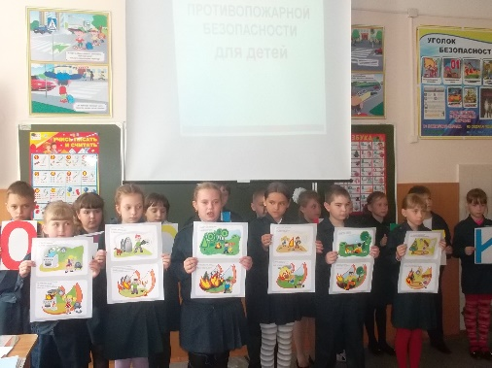

АКЦИЯ «ОГОНЬ И ДЕТИ»
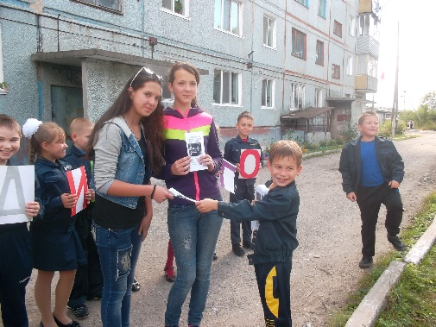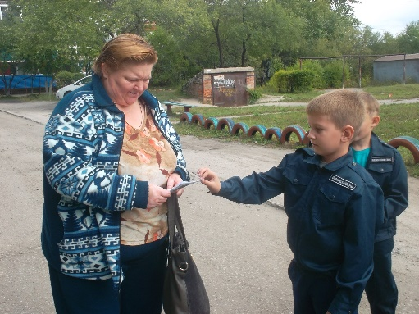

ИГРА «НАШ ГОРОД БЕЗОПАСНОСТИ»

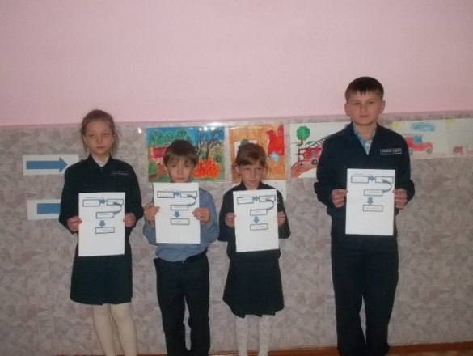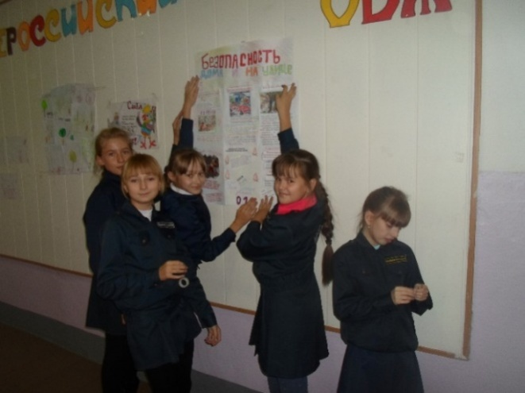

ПОСВЯЩЕНИЕ В КАДЕТЫ

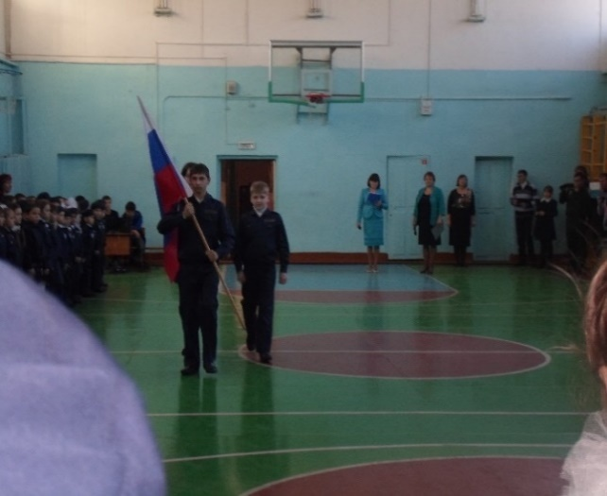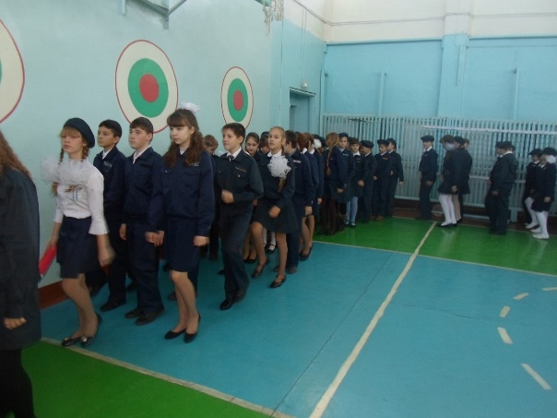

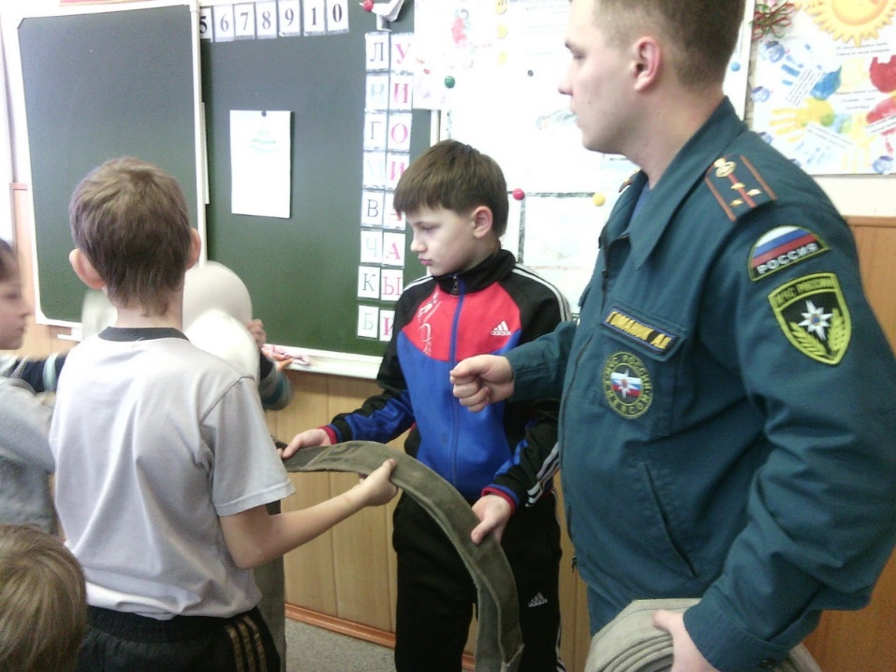

Практическое занятие по пожарной безопасности.

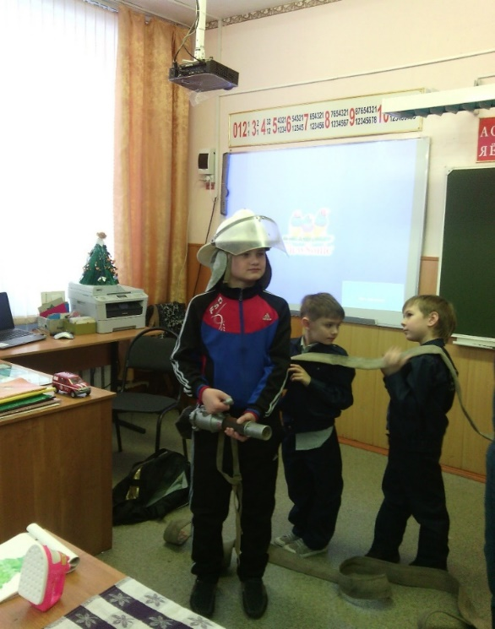
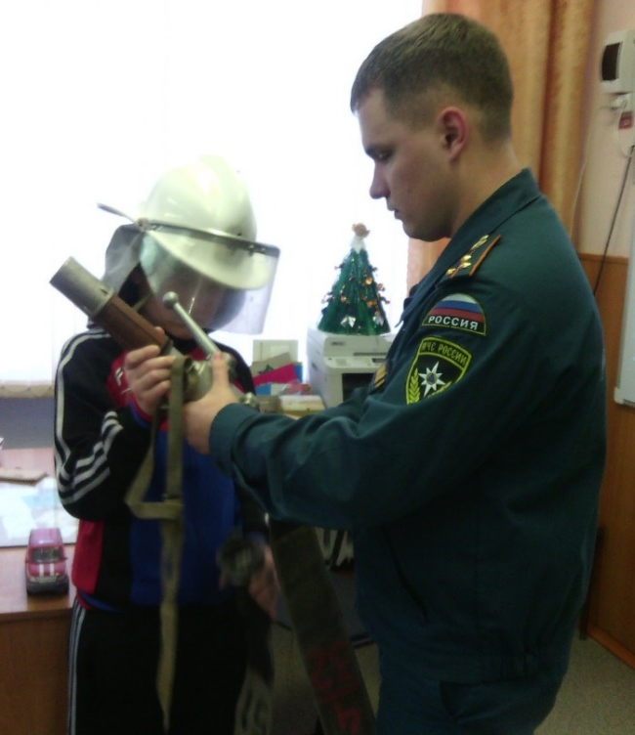

Приложение 2

Муниципальное автономное общеобразовательное учреждение
«Школа № 10 города Белогорска»

Наш город
Безопасности

Интегрированная игра
для 1-4 классов

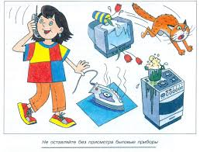
Подготовилиучителя начальных классов:
Журавлёва Н.В.
Ульченко Л.А.
Смирнова О.Н.

г. Белогорск
2016 г.

Цели и задачи:
- обобщение у детей знаний, умений и навыков безопасного поведения дома, - воспитание осознанного применения этих навыков, умений и знаний в жизни;
Оборудование: маршрутные листы, плакаты с названиями станций, девиз: «Наша безопасность - в наших руках», таблички 01, 02, 03, 04, разрезанные дорожные знаки, три кружка: красный, желтый, зеленый, буквы: «пожар в школе», бинты, таблички с надписями медицинских принадлежностей, таблички с изображением опасных ситуаций, разрезанное слово: «электричество», телефон.
Ход мероприятия.
Ведущий. Добрый день! Сегодня мы с вами отправляемся в город Безопасности. Вы побываете в 4 районах этого города: «Друзья светофора», «Служба 01», «Ускоренная помощь», «Мой дом - моя крепость». Ваша задача - отвечать на все вопросы, выполнять все задания. Каждый отряд получает маршрутный лист, на котором отмечен маршрут вашего движения. Командиры, получите маршрутные листы!
Станции:
1станция «Служба 01»
- Ребята, а вы знаете правила пожарной безопасности? Сейчас я буду задавать вопросы, а вы, если согласны, громко отвечайте: «Это я, это я, это все мои друзья…», а если нет – молчите.
- Кто, учуяв запах гари, сообщает о пожаре?
- Кто из вас, завидев дым, говорит: «Пожар! Горим!»?
- Кто из вас шалит с огнём утром, вечером и днём?
- Кто костров не разжигает и другим не позволяет?
- Кто, почуяв газ в квартире, позвонит на «04»?
- Кто от маленькой сестрички прячет, дети, дома спички?
- А признайтесь-ка вы в том, кто из вас шалит с огнём?
ИГРА «СООБЩЕНИЕ»
- По какому номеру необходимо звонить при пожаре? Нужно подбежать к телефону, набрать номер «01» и быстро сказать: «Белые бараны били в барабаны».
РАСШИФРОВАТЬ ТЕКСТ:
Р О Ж П А В К Л Е Ш О ( пожар в школе)
Блиц-вопросы:
- Какой номер пожарной охраны? (01)
- Почему номер такой короткий .? (простой, легко запомнить, легко набрать в темноте)
- Что нужно делать при пожаре? ( срочно сообщить в пожарную службу, принять меры по эвакуации)
- По каким причинам очень часто возникают пожары? (неосторожное обращение с огнём, детская шалость, неправильное использование электроприборов, газа, поджоги, гроза)
- Что нужно сделать, когда уходишь из квартиры? (выключить свет, проверить газ, выключить эл. приборы)
- Можно ли во время пожара бить стёкла окон? (нет, т.к. поступающий воздух усиливает горение)
- Назовите средства тушения пожара. (вода, песок, земля, огнетушитель, кошма)
- Если на вас горит одежда, что нужно сделать? (упасть на землю, и, катаясь, сбить пламя)
2 станция «Друзья светофора»
Разминка «Зелёный огонёк» (для всех классов)
- Как называется дорожка для пешеходов? (зебра)
- Можно ли играть на проезжей части? (нет)
- На какой сигнал светофора можно переходить улицу? (зелёный)
- По какой стороне нужно идти по тротуару? ( по правой)
- Что нужно сделать прежде, чем перейти дорогу или улицу? (посмотреть сначала налево, затем направо)
- Почему нельзя перебегать улицу перед движущимся транспортом? (это опасно, можно попасть под колёса машин)
- Почему подземные переходы самые безопасные? (там нет машин)
- Чем опасны кусты на обочине дороги? Из-за них не видно движущегося транспорта.
ИГРА «СОБЕРИ ЗНАК». Ребятам необходимо собрать из разрезанных частей дорожные знаки.
ИГРА «КРАСНЫЙ, ЖЁЛТЫЙ, ЗЕЛЁНЫЙ»
У ведущего три кружочка: красный, желтый, зелёный. Если он показывает красный – все хлопают в ладоши, жёлтый - не двигаются, зелёный – топают.
ИГРА «ПОДБЕРИ ЗНАК»
На столе вперемешку лежат дорожные знаки и их названия, нужно к знаку подобрать название.
ИГРА «РАЗРЕШАЕТСЯ – ЗАПРЕЩАЕТСЯ»
Ведущий читает начало предложения, а дети должны сказать, разрешается это делать или запрещается.
- Играть на мостовой… (запр.)
- Переход улицы на зелёный свет светофора… (разр.)
- Перебегать улицу перед близко идущим транспортом…(запр.)
- Идти толпой по тротуару … (запр.)
- Переходить улицы по подземному переходу…(разр.)
- Переходить улицу при красном сигнале светофора…(запр.)
- Помогать старикам и старушкам переходить улицу…( разр.)
- Велосипедистам цепляться за проезжающие машины…(запр.)
- Обходить стоящий транспорт спереди…(запр.)
- Идти по тротуару слева…(запр.)
- Выбегать на проезжую часть…(запр.)
- Кататься на велосипеде, не держась за руль…(запр.)
- Переждать поток машин на «островке безопасности»… ( разр.)
МОЛОДЦЫ ВАС МОЖНО НАЗВАТЬ ИСТИННЫМИ ДРУЗЬЯМИ СВЕТОФОРА!
3 станция «Ускоренная помощь»
- Иногда случаются такие ситуации, когда от нашей помощи может зависеть здоровье и жизнь другого человека. Попробуйте ответить на вопросы викторины:
  - Как зовут самого известного доктора? (Айболит)
  - Какое растение поможет в походе при ранении? (подорожник)
  - Для чего в аптечке нужна «Зеленка»? (смазать место ранения)
  - При переломе ноги с помощью чего и как можно нести пострадавшего? (зафиксировав место перелома, нести на руках, на спине, положив на куртку или плащ, на санках, носилках, на лыжах)
  - Из какого растения готовят отвар для полоскания горла во время ангины? (ромашка аптечная)
  - Если человек получил солнечный удар, как ему помочь? (отнести в тень или прохладное место, уложить, сделать холодные компрессы)
  - Что нужно сделать в первую очередь, если ты или твой товарищ обжег руку на костре? (подставить под струю холодной воды)
  - А если обморозили руку на прогулке? (доставить в теплое помещение, надеть как можно больше теплых вещей, горячее питьё)
  - Назовите номер скорой помощи. (03)
  - А что такое «ацетилсалициловая кислота»? (аспирин) Для чего он нужен? (для снижения температуры)
Задания: 1. На карточках написаны медицинские принадлежности, выберите только те, которые понадобятся при ранении руки (зеленка, вата, бинт или лейкопластырь)
2. На столе лежат бинты (широкий и узкий) какой из них понадобится при ранении головы? (широкий) Оказать первую помощь пострадавшему.
4 станция «Мой дом - моя крепость»
- На этой станции мы поговорим с вами о безопасности в доме. «А что же может быть опасного в доме?» – спросите вы. Порой наибольшая опасность исходит от тех предметов, которыми мы чаще пользуемся. Как, например, в этой истории:
К нам пришел сегодня гость
И случайно сел на… (гвоздь).
Гость смертельно побледнел,
Встал со стула робко
И на кресло пересел,
Где лежала… (кнопка).
Бедный гость из-за стола
Вылетел, как птица…
А внизу его ждала
Бабушкина…(спица).
С полки вдруг упал топор,
Нож, пила и гвозди.
Гость несчастный с этих пор
К нам не ходит в гости!
- Почему же гость не ходит в этот дом? Какие правила безопасности не соблюдали хозяева?
- Посмотрите на рисунки и скажите, что в них неправильно? Как правильно обращаться с этими предметами? (на рис. изображено неправильное обращение с электроприборами, острыми предметами).
- Следующее задание, которое нужно выполнить – это собрать слово из букв. Большой друг человека, но неосторожное, неумелое обращение с ним может привести к большой беде (электричество).
- А следующая опасность невидимая и неслышимая. Об этом вы узнаете, отгадав загадку.
Четыре синих солнца,
Четыре синих солнца
У бабушки на кухне
Горели и потухли…
(газ, газовая плита)
- Чем опасен газ? Что делать, если в квартире пахнет газом?
- Другая опасность прячется вот в таких красивых пузырьках с красочными обертками. Что это? (лекарства) А чем же они опасны?
- Я надеюсь, что вы всегда и везде будете помнить и соблюдать правила ОБЖ.
-Давайте подготовим для самих себя магнитик-памятку с правилами поведения дома.

Выступление агитбригады
- Раз, два, три, четыре,
- Три, четыре, раз, два…
- - Кто шагает дружно в ряд?
- Безопасности отряд!
- Что вы делаете тут?
- Пропаганду здесь ведут
- Помогаем малышам…
- Тут и там, тут и там.
- Где советом, где наказом,
- Ну а где-то и приказом!
- Наш девиз:
«Выучил основы безопасности жизни сам, научи другого!»
1.Человеку друг - огонь,
Только зря его не тронь!
Если будешь баловаться,
То беды не миновать –
От огня не сдобровать.
- Знайте, в гневе он сердит,
Ничего не пощадит!
Уничтожить может школу,
Поле хлебное, твой дом,
И у дома всё кругом!
А взметнувшись до небес,
Перекинется на лес.
3. Гибнут в пламени пожара
Даже люди иногда…
Это помните всегда.
Правила пожарные без запинки знайте!
Правила пожарные строго соблюдайте!
Утром, вечером и днём
Осторожен будь, с огнём!
- Если ж вдруг пожар случится,
Нужно вам поторопиться,
К телефону ты беги
И по «01» - звони!
1.Не пускайте дядю в дом,
Если дядя незнаком!
И не открывайте тёте,
Если мама на работе.
2. Ведь преступник - он хитёр,
Притворится, что монтёр.
Или скажет даже он,
Что пришёл к вам почтальон.
3. Чтоб тебя не обокрали,
Не схватили, не украли
Незнакомцам ты не верь,
Закрывай покрепче дверь.
- Если кто-то лезет в дом,
Пробивая двери лбом,
Двери держатся едва,
Поскорей звони – «02»!
- Всем понятно, что лекарство
Без врача давать опасно.
Если ж сильно болен ты,
Набери быстрей «03»!
- Выключай в квартире газ –
За газом нужен глаз да глаз.
Запах чувствуя в квартире,
Позвоните – «04»!
- Безопасности формула есть:
Надо видеть, предвидеть, учесть,
По возможности, всё избежать
И где надо, на помощь позвать.

ВСЕ: НАША БЕЗОПАСНОСТЬ, В НАШИХ РУКАХ!

Ведущий. Вот и подошло к завершению наше путешествие по городу «Безопасность». И пусть сегодня у нас нет победителей и побежденных, для каждого из вас эта игра не прошла даром: кто-то уже знал, как нужно себя вести в различных ситуациях, но стал знать ещё больше, а кто-то, может быть, не знал чего-то, а теперь стал это знать. И мне хочется вам пожелать, чтобы вы и ваши родные как можно реже бы набирали номера 01, 02, 03 и 04, но помнить их необходимо всю жизнь. Всего вам доброго!

Использованная литература: Ах, лето! / Авт.-сост. С.В. Савинова и др. – Волгоград: Учитель, 2004.
Летний оздоровительный лагерь/ сост. Л.И. Трепетунова и др. – Волгоград: Учитель, 2005.

Приложение 3

МАРШРУТНЫЙ ЛИСТ 1 -а класс

МОЙ ДОМ-МОЯ КРЕПОСТЬ УСКОРЕННАЯ ПОМОЩЬ

СЛУЖБА 01

ДРУЗЬЯ СВЕТОФОРА

МАРШРУТНЫЙ ЛИСТ 2 -а класс

ДРУЗЬЯ СВЕТОФОРА
УСКОРЕННАЯ ПОМОЩЬ

МОЙ ДОМ - МОЯ КРЕПОСТЬ

СЛУЖБА 01

МАРШРУТНЫЙ ЛИСТ 3 -а класс

МОЙ ДОМ - МОЯ КРЕПОСТЬ СЛУЖБА 01

ДРУЗЬЯ СВЕТОФОРА

УСКОРЕННАЯ ПОМОЩЬ

МАРШРУТНЫЙ ЛИСТ 4 -а класс

СЛУЖБА 01 ДРУЗЬЯ СВЕТОФОРА

УСКОРЕННАЯ ПОМОЩЬ

МОЙ ДОМ - МОЯ КРЕПОСТЬ

Приложение 4
ДРУЗЬЯ СВЕТОФОРА
СЛУЖБА 01
УСКОРЕННАЯ ПОМОЩЬ
МОЙ ДОМ - МОЯ крепость

